Механизм индивидуальных рынков: спрос, предложение, цена
Определение рынков
Рынок — это механизм, раскрывающий взаимодействие покупателей (предъявителей спроса) и продавцов (поставщиков) отдельных товаров и услуг.
При этом рынки приобретают различные формы: рынок продуктов, ресурсный рынок, рынок денежных доходов. Сейчас нас интересуют чисто конкурентные рынки. Чисто конкурентные рынки предполагают большое число независимо действующих покупателей и продавцов, заинтересованных в обмене продуктов. Здесь имеется в виду не тот тип рынка, к какому относятся магазин обуви и компьютеров, где «налицо» вывешены ценники, а такие конкурентные рынки, как центральная зерновая биржа, фондовая биржа или биржа иностранных валют, где равновесная цена «выявляется» посредством согласованных решений покупателей и продавцов. Необходимо выяснить, как устанавливаются цены на ресурсных рынках на основе решений, принимаемых конкурирующими предприятиями — предъявителями спроса, и на основе решений, принимаемых конкурирующими домохозяйствами — поставщиками ресурсов. В результате анализа рынка продуктов и ресурсного рынка попытаемся объяснить механизм формирования цен. Это конечная цель данной главы.
Закон спроса
Для экономического анализа спрос имеет специфическое значение. Спрос изображается в виде графика, показывающего количество продукта, которое потребители готовы и в состоянии купить по некоторой из возможных цен в течение определенного периода времени. Он показывает то количество продукта, на которое будет предъявлен спрос при разных ценах.
Суть закона спроса заключается в следующем: снижение цены ведет к возрастанию величины спроса. И наоборот, при прочих равных условиях повышение цены ведет к соответствующему уменьшению величины спроса. Отсюда, закон спроса — это отрицательная, или обратная, связь между ценой и величиной спроса. Что лежит в основе этого закона? Чтобы ответить на этот вопрос, можно использовать несколько уровней аргументации:
люди покупают данного продукта больше по низкой цене, чем по высокой.
Иными словами, высокая цена отбивает у потребителей охоту покупать, а низкая цена усиливает их желание совершить покупку по сниженным ценам;
потребители покупают дополнительные единицы продукта лишь при условии, что цена его снижается.
Поскольку потребление подвержено действию принципа убывающей предельной полезности, т.е. принципа, согласно которому последующие единицы данного продукта приносят все меньше и меньше удовлетворения,
закон спроса можно объяснить эффектами дохода и замещения.
Эффект дохода указывает на то, что при более низкой цене человек может позволить себе купить больше данного продукта, не отказывая себе в приобретении каких-либо альтернативных товаров. Более высокая цена приводит к противоположному результату.
Эффект замещения замещения выражается в том, что при более низкой цене у человека появляется стимул приобрести дешевый товар вместо аналогичных товаров, которые теперь относительно дороже. Потребители всегда склонны заменять дорогие продукты более дешевыми.
Приведем для иллюстрации следующий пример: снижение цены на масло повышает покупательную способность потребителя и позволяет ему покупать больше масла (эффект дохода). При более низкой цене масла его покупка становится относительно более заманчивой, и его покупают вместо маргарина (эффект замещения). Эффекты дохода и замещения совмещаются и приводят к тому, что у потребителя возникает способность и желание покупать большее количество продукта по более низкой цене, чем по высокой.
Кривая спроса
Обратную связь между ценой продукта и величиной спроса можно изобразить в виде графика, показывающего величину спроса на горизонтальной оси, а цену на вертикальной оси. Закон спроса гласит, что люди покупают большее количество продукта при низкой цене, чем при высокой. Это находит отражение в нисходящем направлении кривой спроса.
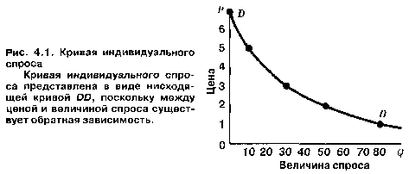
Неценовые детерминанты спроса
В своем анализе экономист исходит из допущения, что цена служит самой важной детерминантой количества любого покупаемого продукта. Но существуют и другие факторы, которые влияют на покупки. К ним относятся неценовые детерминанты, или так называемые факторы изменения спроса: 1) предпочтения потребителей, их вкусы; 2) число покупателей на рынке; 3) доходы потребителей; 4) цены на сопряженные товары и 5) ожидания потребителей относительно будущих цен и доходов.
Вкусы потребителей: благоприятное изменение потребительских вкусов или предпочтений, вызванное рекламой или изменениями моды, может означать, что спрос возрастет независимо от цены. Неблагоприятные перемены в предпочтениях потребителей вызовут уменьшение спроса и смещение кривой спроса влево. Иначе говоря, появление нового продукта способно привести к изменению потребительских вкусов. Например, появление компакт-дисков привело к сокращению спроса на долгоиграющие пластинки.
Число покупателей: увеличение на рынке числа покупателей обусловливает повышение спроса, а уменьшение — сокращение спроса. Прямая связь.
Доход: в отношении большинства товаров повышение дохода приводит к увеличению спроса. Товары, спрос на которые изменяется в прямой связи с изменением денежного дохода, называются нормальными товарами.
Цены на сопряженные товары: сливочное масло и маргарин. Когда два продукта взаимозаменяемы, между ценой на один из них и спросом на другой существует прямая связь.
Есть другие пары продуктов — взаимодополняющие. Они «сопутствуют» друг другу в том смысле, что спрос на них предъявляется одновременно, т.е. спрос на них сопряженный. Например, спрос на бензин и моторное масло сопряжен — это дополняющие друг друга товары. Когда два товара являются взаимодополняющими, между ценой на один из них и спросом на другой существует обратная связь.
В то же время многие пары товаров вовсе не являются взаимосвязанными. Это независимые, самостоятельные товары. Например, для таких пар товаров, как картофель и сигареты, изменение цены на один товар очень мало повлияет или вовсе не повлияет на спрос на другой товар.
Потребительские ожидания: ожидания потребителей относительно повышения цен в будущем могут побудить их покупать больше, чтобы «упредить» угрожающее повышение цен; равным образом и ожидание увеличения доходов может заставить потребителей меньше ограничивать текущие расходы. Наоборот, ожидание падения цен и снижения доходов ведет к сокращению текущего спроса на товары.
Итак, неценовые детерминанты спроса вызывают «изменения в спросе».
Изменение величины спроса
«Изменение в спросе» не следует смешивать с «изменением величины спроса». Изменение в спросе выражается в смещении всей кривой спроса либо вправо (увеличение спроса), либо влево (сокращение спроса) (рис. 4.2). Изменение же величины спроса означает передвижение с одной точки на другую точку на постоянной кривой спроса, т.е. переход от одной комбинации «цена — количество продукта» к другой. Причиной изменения величины спроса служит изменение цены данного продукта.
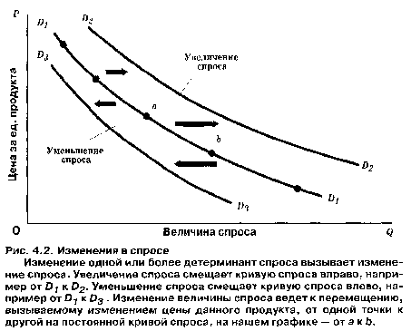
Закон предложения
Предложение следует рассматривать с точки зрения его величины. Вместо того, чтобы спрашивать, какое количество будет предлагаться по разным ценам, мы вправе спросить, какими должны быть цены, которые побудят производителя предлагать разное количество товара.
Суть закона предложения такова: с повышением цен соответственно возрастает и величина предложения; со снижением цен сокращается также и предложение. Закон предложения показывает, что производители хотят изготовить и предложить к продаже большее количество своего продукта по высокой цене, чем они хотели бы это делать по низкой цене. Между ценой и величиной предложения существует прямая связь.
Кривая предложения
Прямую связь между величиной предложения и ценой продукта можно изобразить графически: это выражается в восходящем направлении кривой предложения.
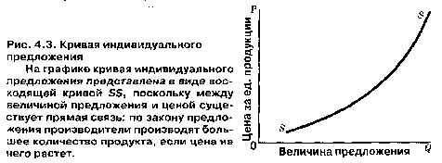
Неценовые детерминанты предложения
При построении кривой предложения экономист исходит из допущения, что цена — основная детерминанта величины предложения любого продукта. Однако кривая предложения, так же как и кривая спроса, строится на предположении, согласно которому определенные неценовые детерминанты величины предложения даны заранее и не подвергаются изменениям. Если одна из этих неценовых детерминант предложения в действительности претерпевает изменения, положение кривой предложения также будет меняться.
К основным неценовым детерминантам предложения относятся следующие: 1) цены на ресурсы; 2) технология производства; 3) налоги и дотации; 4) цены на другие товары; 5) ожидания изменения цен; 6) число продавцов на рынке.
Рассмотрим подробнее воздействие на предложение каждой из перечисленных детерминант (рис. 4.4).
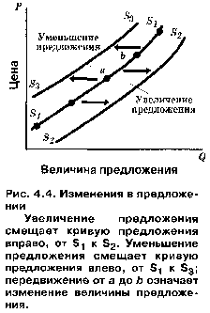
Цена на ресурсы: снижение цен на ресурсы снизит издержки производства и увеличит предложение, т.е. переместит кривую предложения вправо. И наоборот, повышение цен на ресурсы увеличит издержки производства и сократит предложение, т.е. сместит кривую предложения влево.
Технология: нововведения в технологии позволяют более эффективно произвести единицу продукции и увеличить предложение.
Налоги и дотации: предприятия рассматривают большинство налогов как издержки производства. Поэтому повышение налогов увеличивает издержки производства и сокращает предложение. Напротив, дотации считаются «налогом наоборот». Когда государство субсидирует производство какого-либо товара, оно фактически снижает издержки и увеличивает его предложение.
Цены на другие товары:изменения цен на другие товары также способны сместить кривую предложения продукта. Фирма, выпускающая спортивные товары, может сократить предложение баскетбольных мячей, когда повышается цена на футбольные.
Ожидания: ожидания изменений цены продукта в будущем могут повлиять на предложение продукта на рынок в настоящее время. Например, ожидание существенного повышения в ближайшем будущем цен на автомобили может сократить текущее предложение этой продукции.
Число продавцов: чем больше число производителей, тем больше рыночное предложение. По мере вступления в отрасль большего количества фирм кривая предложения станет смещаться вправо. Чем меньше фирм в отрасли, тем меньше рыночное предложение. Это означает, что по мере выхода фирм из отрасли кривая предложения будет смещаться влево.
Итак, неценовые детерминанты предложения вызывают изменения в предложении.
Изменение величины предложения
Различие между изменением в предложении и изменением величины предложения такое же, как различие между изменением в спросе и изменением величины спроса. Изменение в предложении выражается в смещении всей кривой предложения: увеличение предложения смещает кривую вправо, уменьшение предложения смещает ее влево. Причиной изменения предложения служит изменение одной или более детерминант предложения.
Напротив, изменение величины предложения означает передвижение с одной точки на другую на постоянной кривой предложения. Причиной такого передвижения является изменение цены на рассматриваемый продукт.
Предложение и спрос: рыночное равновесие и равновесная цена
Теперь можно свести вместе понятия предложения и спроса, чтобы выяснить, как рынок определяет цену продукта и количество, которое реально покупается и продается.
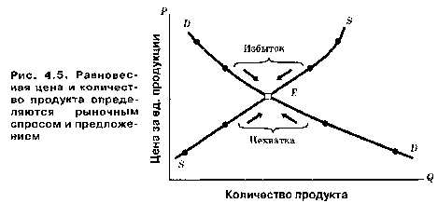
Точка пересечения E нисходящей кривой спроса D и восходящей кривой S показывает равновесную цену, в данном случае 3 долл. Только при этой цене количество продукта равно тому количеству, которое потребители желают и в состоянии купить. В результате на рынке нет ни излишка, ни нехватки данного продукта.
Когда цена устанавливается на уровне, при котором решения производителей о продаже и решения потребителей о покупке взаимно согласуются — это называется равновесной ценой.
В нашем примере такие решения совместимы друг с другом лишь при цене 3 долл. При любой более высокой цене поставщики хотят продавать большее количество продукта, чем потребители готовы купить, — в результате возникает излишек; при любой более низкой цене потребители хотят купить большее количество, чем согласны продать производители, о чем свидетельствует возникающая нехватка. Расхождения между предложением продавцов и спросом покупателей порождают изменения цены, которые в конечном счете завершаются согласованием между собой этих двух противоположных желаний.
Способность предложения и спроса устанавливать цену на уровне, на котором решения о продаже и купле синхронизируются, называется уравновешивающей функцией цен.
В приведенном случае равновесная цена 3 долл. разгружает рынок, не оставляя обременительный излишек у продавцов и не создавая ощутимых нехваток для потенциальных покупателей. Если бы эти конкурентные цены автоматически не согласовывали друг с другом решения о предложении и спросе, понадобилась бы какая-то форма административного контроля со стороны правительства, чтобы устранять или регулировать нехватки или избытки, которые в противном случае могли бы возникать.
Изменение спроса и предложения
Спрос может изменяться вследствие колебаний потребительских вкусов или доходов, изменений в потребительских ожиданиях или колебаний цен на сопряженные товары. А предложение может изменяться под влиянием изменений ресурсных цен, технологии или налогов.
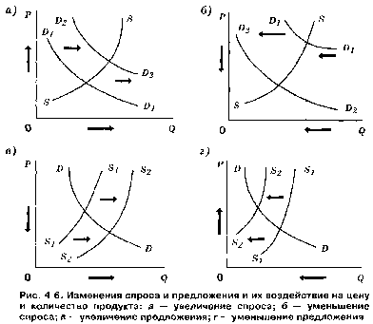
Наш анализ был бы неполным, если бы мы не рассмотрели воздействие изменений спроса и предложения на равновесную цену.
Изменение спроса. Сначала проанализируем последствия изменений спроса, приняв допущение о том, что предложение остается постоянным. Предположим, что спрос возрастает так, как показано на рисунке 4.6, а. Как это повлияет на цену? Ответ: увеличение спроса, при прочих равных условиях (предложение), порождает эффект повышения цены и эффект увеличения количества продукта. Как показано на рисунке 4.6, б уменьшение спроса обнаруживает как эффектснижения цены, так и эффект сокращения количества продукта. Итак, существует прямая связь между изменением спроса и вытекающими отсюда изменениями и равновесной цены, и количества продукта.
Изменение предложения. Теперь рассмотрим воздействие изменения предложения на цену, приняв допущение о том, что спрос постоянен. Когда предложение увеличивается, как это показано на рисунке 4.6, в, новая точка пересечения, предложения и спроса расположена ниже равновесной цены. Однако равновесное количество продукта возрастает. Когда же предложение сокращается, это ведет к повышению цены продукта. Рисунок 4.6, г иллюстрирует подобную ситуацию. В данном случае цена повышается, а количество продукта уменьшается. Увеличение предложения порождает эффект понижения цены и эффект прироста количества продукта. Итак, существует обратная связь между изменением предложения и проистекающим отсюда изменением равновесной цены, но связь между изменением предложения и проистекающим отсюда изменением количества продукта остается прямой.
Совершенно очевидно, что может возникать множество более сложных случаев при изменении и предложения, и спроса. Возможны два случая, когда предполагается, что предложение и спрос изменяются в противоположных направлениях. Первый случай. Предположим, что предложение увеличивается, а спрос сокращается. Какое влияние окажет такой процесс на равновесную цену? Ответ: увеличение предложения ведет к увеличению равновесного количества продукта, тогда как уменьшение спроса ведет к уменьшению равновесного количества продукта. Направление изменения количества продукта зависит от относительных параметров изменений предложения и спроса.
Второй возможный случай — это когда предложение сокращается, а спрос возрастает. Здесь наблюдаются два эффекта повышения цены. Воздействие на равновесное количество продукта в данном случае равно-направлено и зависит от относительных параметров изменений предложения и спроса. Если уменьшение предложения относительно больше, чем увеличение спроса, равновесное количество продукта окажется меньше, чем оно было первоначально. Однако если сокращение предложения относительно меньше, чем повышение спроса, равновесное количество продукта в результате этих изменений возрастет.
А что происходит, когда предложение и спрос изменяются в одном и том же направлении? Здесь следует сравнить два противоположных влияния на цену — эффект понижения цены в результате увеличения предложения и эффект повышения цены в результате увеличения спроса. Если масштабы увеличения предложения больше масштабов увеличения спроса, то в конечном счете равновесная цена снизится. Если произойдет противоположное, равновесная цена повысится. Воздействие на равновесное количество продукта однозначно: увеличение и предложения, и спроса ведет к увеличению количества продукта.
Могут возникать особые случаи, когда уменьшение спроса и уменьшение предложения, с одной стороны, и увеличение спроса и увеличение предложения — с другой, полностью нейтрализуют друг друга. В обоих этих случаях конечное воздействие на равновесную цену оказывается нулевым, цена не изменяется.
Теперь перенесем наш анализ спроса и предложения на рынок иностранных валют, т.е. на рынок, где разные национальные валюты обмениваются друг на друга. Здесь важно подчеркнуть два обстоятельства: 1) реальные рынки иностранных валют — это конкурентные рынки, характеризующиеся большим числом покупателей и продавцов, торгующих такими стандартными «продуктами», как американский доллар, немецкая марка, британский фунт стерлингов или японская иена; 2) цена, или обменный курс, национальной валюты — это необычная цена — в том смысле, что она связывает все внутренние цены со всеми иностранными ценами. В результате изменения обменного курса могут произойти очень важные последствия для внутреннего производства и занятости какой-либо страны (подробнее см. разд. IV).

